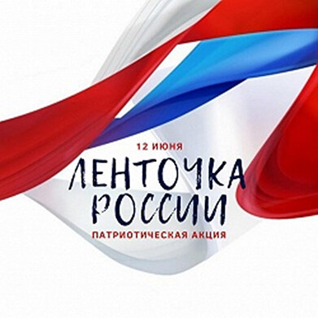
Всероссийская акция «Российский триколор»
#Триколор61 В рамках празднования Дня России 12 июня 2022 года работниками Советинского ДК организована акция по распространению ленточек в цветах флага России, основная цель которой показать единение населения. Жители и гости нашего поселения позитивно присоединяются к акции и с благодарностью принимают сувениры в виде ленточек. Акция «Российский триколор» стала доброй традицией в честь главного государственного праздника. От каждого из нас, от нашего труда, гражданской ответственности зависит настоящее и будущее родной страны, судьба нашей малой родины. А российский флаг — один из главных символов гордости, патриотизма и единения россиян!
